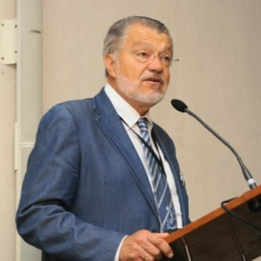***Серж Вараксин*** – председатель Технического комитета ТС 211 – «Улучшение грунтов» Международного общества по механике грунтов и геотехнике (ISSMGE), научный консультант компании «Минард» (Minard company, France).

*Научные интересы*: улучшение грунтов, полевые и лабораторные методы исследования грунтов, прессиометрия.

*Реализованные проекты*: строительство аэропорта в Ницце (Франция), порт в Кувейте, намывные острова «Пальма» и «Мир» в Дубаи (ОАЭ), порт в Шанхае (Китай), строительство завода компании «Аэрбас» в Гамбурге (Германия), строительство университета науки и технологии короля Абдула (Саудовская Аравия).

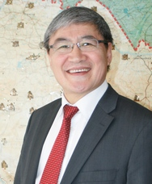 ***Аскар Жусупбеков*** – Президент Казахстанской геотехнической ассоциации, директор геотехнического института, заведующий кафедрой Евразийского национального университета им. Л.Н. Гумилева, председатель технического комитета ТС 305 «Геотехническая инфраструктура мегагородов и новых столиц» (ISSMGE).

*Научные интересы*: разработка прогрессивных геотехнологий по устройству забивных и буронабивных свай в процессе строительства высотных зданий и сооружений.

*Реализованные объекты*: Карачаганакское газоконденсатное месторождение, Каспийский комплексный трубопровод (Атырау, НПС-2), завод второго поколения в Тенгизе, нефтеперерабатывающий завод в Карабатане (Атырау), промышленная коммуна в Тенгизе, офисные и гражданские объекты, жилые дома на левом берегу реки Ишим в г. Астане (Казахстан). Научный консультант компаний PFD и Fluor Caspian Services (США), Agip (Италия), Asian Pacific (Япония), Alsim Alarko (Турция).

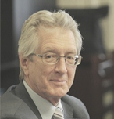***Ильичев Вячеслав Александрович*** – академик, Вице-президент Российской академии архитектуры и строительных наук, Президент Российского общества по механике грунтов, геотехнике и фундаментостроению (РОМГГиФ), Заслуженный деятель науки РФ, лауреат премии Правительства РФ.

*Научные интересы*: теория колебаний и распространения волн в грунте от машин с динамическими нагрузками. Руководил и разрабатывал СП для фундаментов машин с динамическими нагрузками, нормативные документы для установок взрывной штамповки, штамповочных молотов с пружинно-рессорной виброизоляцией, распространения вибраций от метрополитена, виброползучесть оснований турбоагрегатов большой мощности. Основатель научного направления «Технологическая механика грунтов». Разработал принципы создания биосферосовместимых поселений, развивающих человека, и проект Доктрины градоустройства.

*Реализуемые проекты*: Участвовал в строительстве фундаментов первых сверхмощных турбоагрегатов. Был научным руководителем первых крупных подземных объектов – ТРК «Охотный ряд», фундаменты зданий в ММДЦ «Москва-Сити» и др. Руководил работами по укреплению основания «Храма Христа-Спасителя», геотехническому сопровождению Большого академического театра в г.Москва и Второй сцены Мариинского театра в г. Санкт-Петербург.

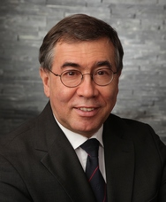

***Рольф Катценбах*** – генеральный директор и президент компании «Ingenieursozietaet Professor Dr.-Ing. Katzenbach GmbH», директор НИИ геотехники и заведующий кафедрой Технического университета Дармштада (Германия), Председатель технического комитета ТС 211 «Свайные фундаменты» (ISSMGE), член правления «DIN».

*Научные интересы*: термическое использование грунта, свайные фундаменты, фундаменты высоконагруженных зданий и небоскребов, геотехническое сопровождение объектов высотного строительства.

*Реализованные объекты*: комплекс высотных зданий в деловом центре Франкфурта-на- Майне, включая небоскребы Майн Таур, Мессе-турхауз, здание Дойче Банка, отель Мариот, здание Комерцбанка, здание Дрездербанка; комплекс высотных зданий Москва-Сити; геотехническое сопровождение строительства офисного здания Газпрома «Охта-Центр» в Санкт-Петербурге.

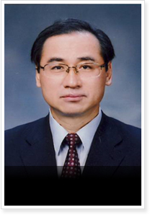 ***Еун Чул Шин*** – декан колледжа науки городской среды Национального университета Инчхон (Южная Корея), профессор кафедры гражданского строительства, Президент Южно-корейского геосинтетического отделения Международного общества по геосинтетике (IGS), Вице-президент Международного общества по механике грунтов и геотехнике (Азия, ISSMGE).

*Научные интересы*: свайные фундаменты, улучшение грунтов, армирование грунтов геосинтетическими материалами.

*Реализованные проекты*: создание промораживающих барьеров на площадках загрязненных грунтов в Южной Корее, армирование грунтовых оснований с целью повышения несущей способности для фундаментов с сосредоточенной нагрузкой; армирование насыпей автомобильных дорог георешетками.

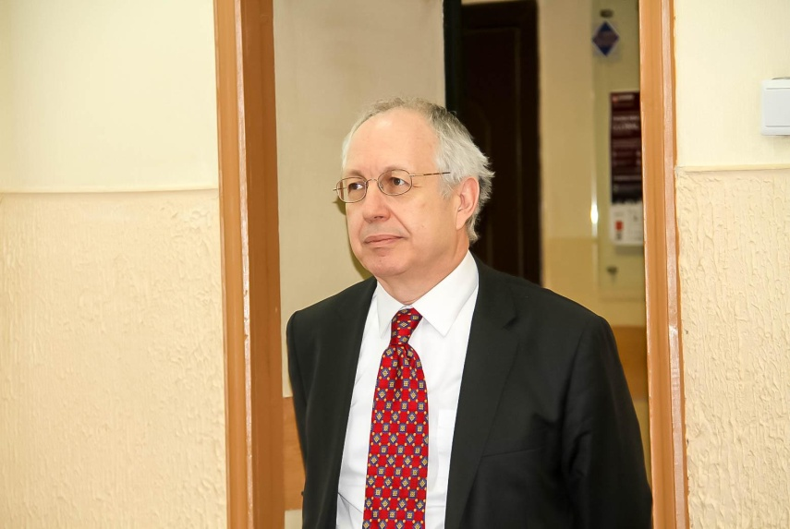

***Эрол Гюлер*** – президент турецкого отделения Международного общества по геосинтетике (IGS).

*Научные интересы*: проектирование свайных фундаментов, укрепление склонов, рекультивации земель, армированное грунтовых оснований, стабилизация грунтов, сейсмика грунтов.

*Реализованные проекты*: укрепление откосов федеральной автотрассы в г. Стамбул (Турция), создание подпорных стен, удерживающих конструкций в акватории Мраморного моря и устройства резервного парка хранилищ нефтепродуктов на нефтепроводе Баку-Тбилиси.